ВЕРТОЛЁТНАЯ ЭКСКУРСИЯ «ОЗЕРО КУРИЛЬСКОЕ (НАБЛЮДЕНИЕ МЕДВЕДЕЙ) - ВУЛКАН КСУДАЧ – ХОДУТКИНСКИЕ ГОРЯЧИЕ ИСТОЧНИКИ», 6-7 ЧАСОВ
Маршрут проходит на территории Южно-Камчатского федерального заказника и Южно-Камчатского природного парка, внесенных в список Всемирного природного и культурного наследия ЮНЕСКО в номинации «Вулканы Камчатки».
Курильское озеро –
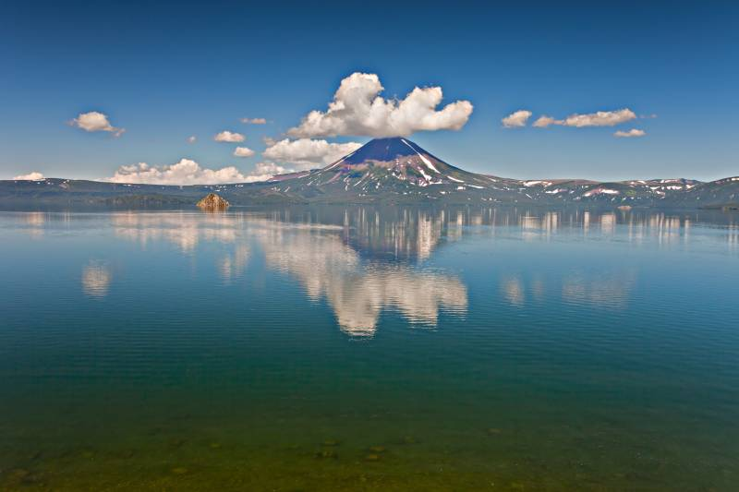

кратер давно потухшей огнедышащей горы, заполненный водой. Глубина озера – 316 метров. Площадь озерной котловины – 76.2 км² и представляет собой вулканотектоническую депрессию длиной 12.5 и шириной 8 км, образовавшуюся более восьми тысяч лет назад в результате мощного извержения. Это второе по величине пресное озеро Камчатки после Кроноцкого, но по значимости и красоте ему, пожалуй, нет равных!

Из озера вытекает одна река – Озерная и устремляется на запад к Охотскому морю. На нерест в озеро заходит крупнейшее в Евразии стадо нерки. Массовый нерест нерки продолжается с июля по март. Когда рыба идет вверх против течения реки, вода в ней буквально кипит. Численность нерки варьируется от 2 до 6 млн особей, и это привлекает хищников, особенно медведей, для которых эти места — настоящий рай. В разгар нереста в окрестностях озера наблюдается высочайшая в мире концентрация бурого медведя, лососями охотно питаются речная выдра и лисица.

В районе озера построена наблюдательная вышка, откуда туристы в полной безопасности могут наблюдать удивительную картину медвежьей рыбалки.

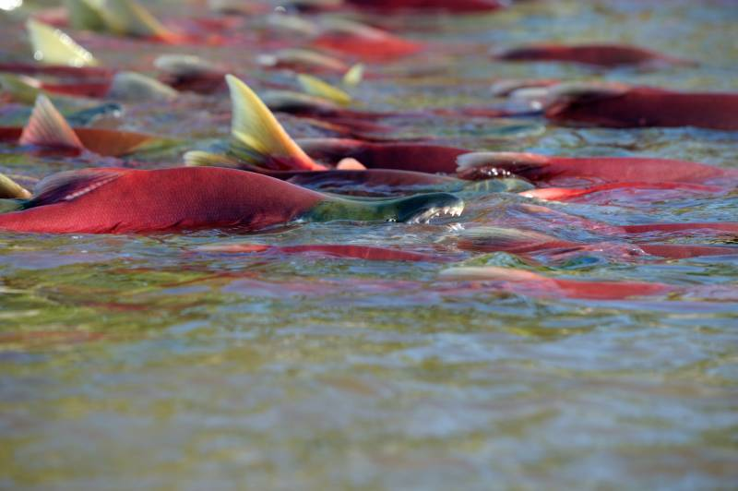

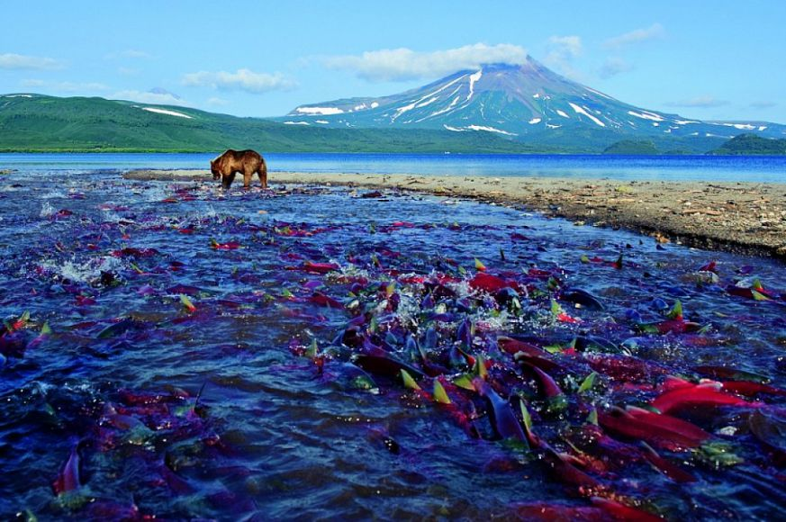

К северо-восточной части озера примыкает действующий, идеально правильной формой стратовулкан Ильинский высотой 1578 м.
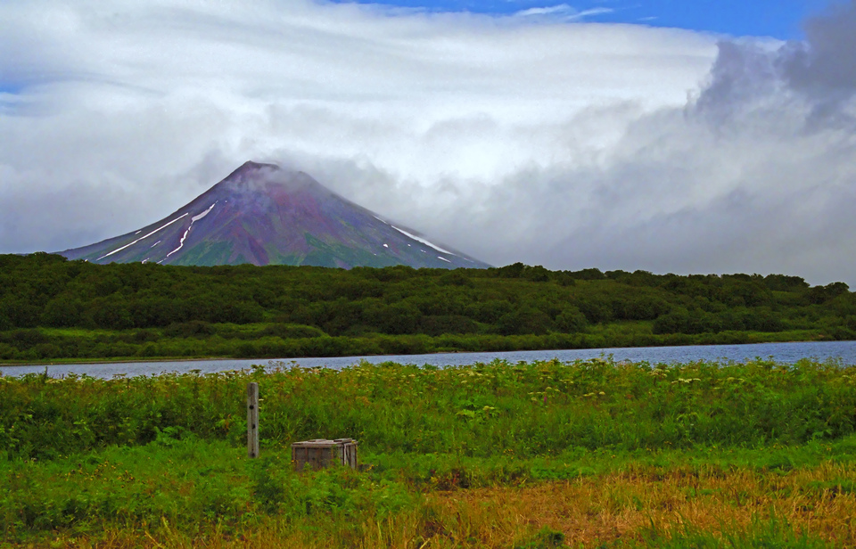

Вулкан Ксудач представляет собой усеченный конус с основанием размером 18х22 км и с кальдерами, заполненными кратерными озерами. Термальные источники образуют у кромки озера Ключевое «горячий пляж» длиной около 250 м и температурой до 60 0С.
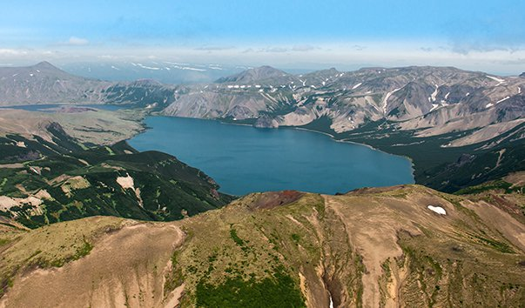

Ландшафт кальдеры вулкана Ксудач – один из самых красивых на Камчатке.
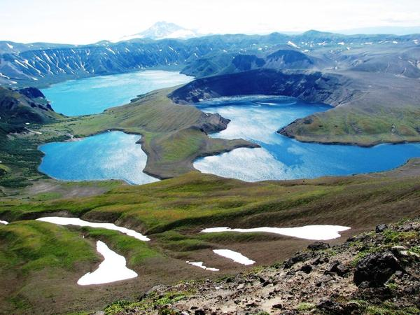

Ходуткинские источники образуют большое горячее озеро и незамерзающую реку.
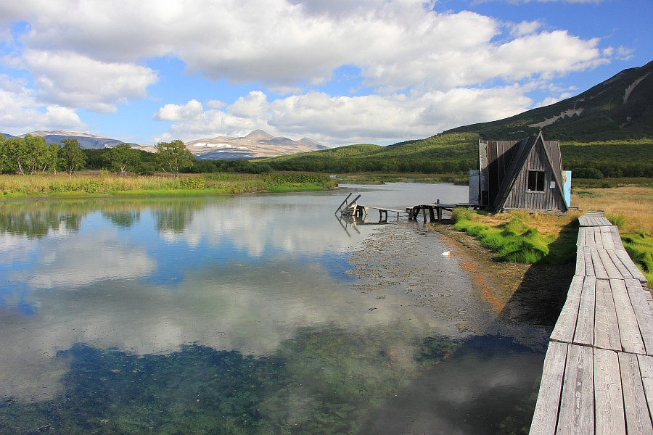
Температура в грифонах озера достигает 70 0 С. Здесь можно вести наблюдение за снежным бараном, медведем, каменным глухарем, за миграцией лебедей, гусей и уток, можно купаться в течение всего года.

Время сбора группы: 10:45
Маршрут: вертодром - оз. Курильское – в. Ксудач – Ходуткинские горячие источники – вертодром

Программа тура
11:00 Вылет.Перелёт до озера Курильского (полетное время 1 час 20 мин.).
Посадка на мысе Травяном/истоке р. Озерной.
Полуторачасовая пешеходная экскурсия по берегу озера с гидом-экскурсоводом. Наблюдение за ходом лосося и медвежьей рыбалкой.
Перелёт до вулкана Ксудач (полетное время 30 мин.), посадка у озера Ключевое. Осмотр последствий катастрофического извержения 1907 года и кратерного озера Штюбеля.
Перелёт на Ходуткинские горячие источники (полетное время 10 мин.). Купание в горячей реке. Обед-пикник.
Возвращение.

Необходимое снаряжение и экипировка: ПАСПОРТ (обязательно!!!!!) куртка-ветровка желательно с капюшоном, легкая удобная обувь, мазь от комаров, купальные принадлежности, фото-видеоаппаратура, запасные батарейки.

